**安徽省大学生原创动漫与环境设计大赛**

**操作手册（教师/学生版）**

|  |  |  |  |
| --- | --- | --- | --- |
| **描述** | **编辑人** | **编辑日期** | **版本号** |
| **初编** | 虞 | 2023年12月12日 | V1.0.0 |
| **更新** | 虞 | 2023年12月21日 | V2.0.0 |
| **更新** | **虞** | **2024年7月23日** | **V5.0.0** |
| **更新** | **虞** | **2024年10月14日** | **V5.1.0** |

**技术支持：合肥讯百软件科技有限公司**

**2023年12月12日**

**目录**

一、 注册/登录 1

（一） 注册账号 2

（二） 登录 2

二、 报名比赛 3

（一） 参赛报名 3

（二） 参赛记录 4

1. 注册/登录
2. 注册

点击用户注册按钮，进入注册页面，按要求填写相关信息进行注册，申请注册后需要审核通过才能登录系统

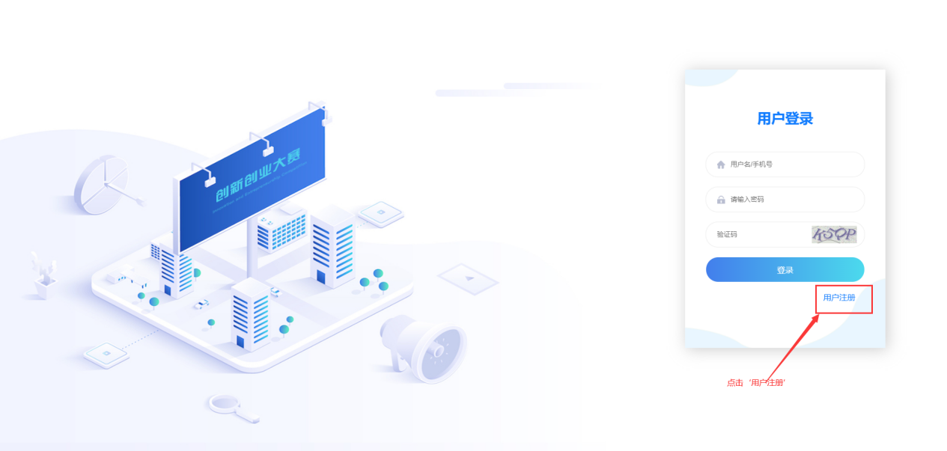

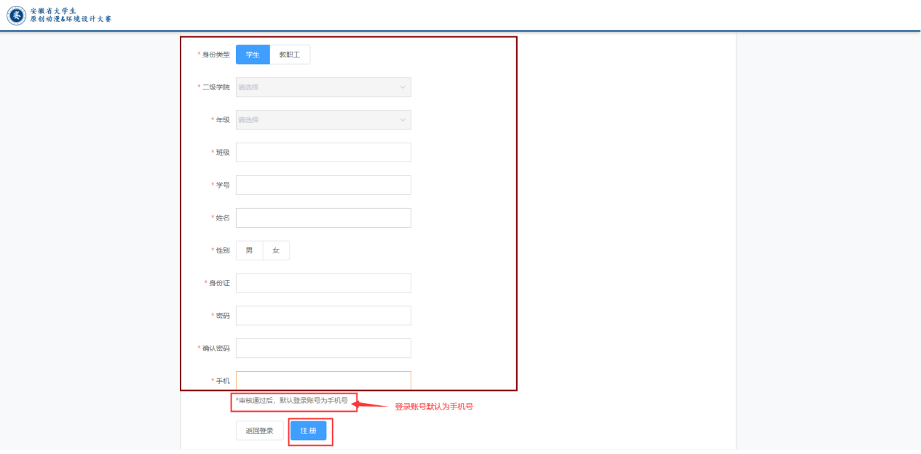

1. 登录

注册成功且审核通过后，即可登录系统

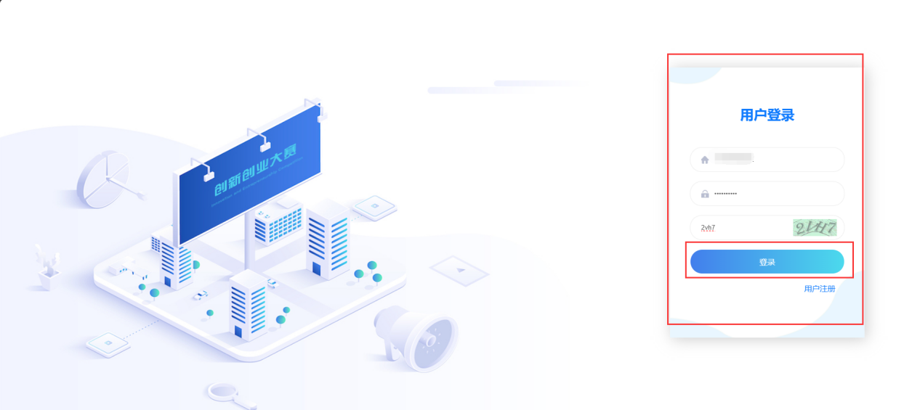

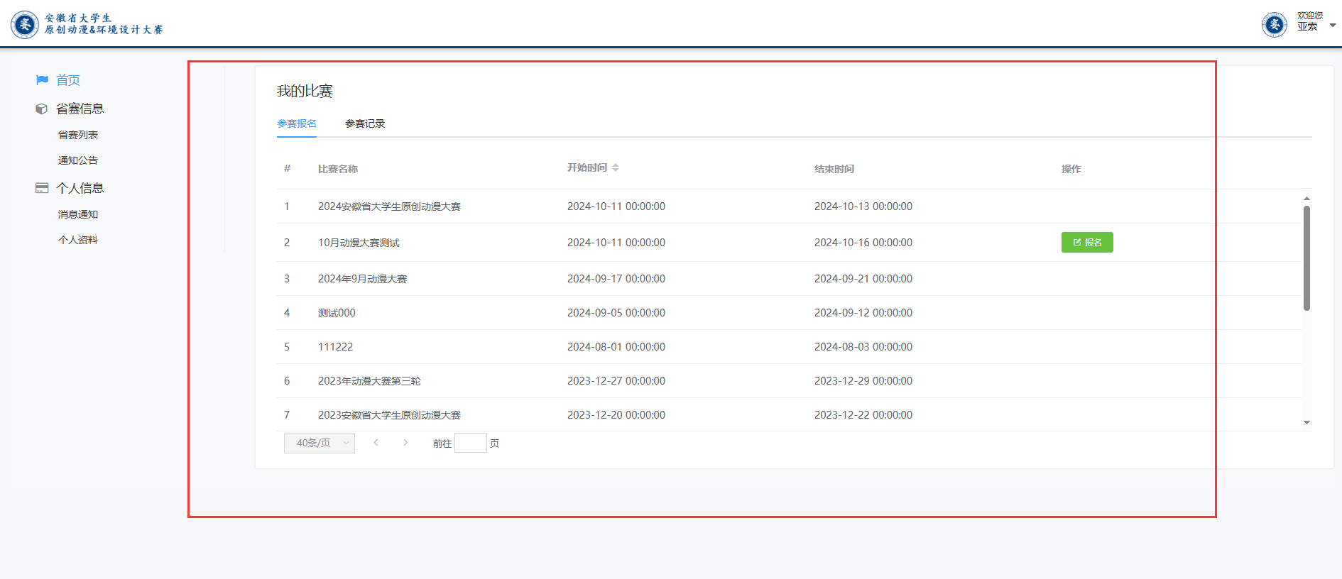

**二、报名比赛**

* 1. **参赛报名**

教师或学生登录大赛平台后，在首页“参赛报名”进行比赛报名操作。

点击需要报名的比赛对应报名处的“报名”按钮，进入参赛报名页面，填写相关参赛信息以及上传相关材料。

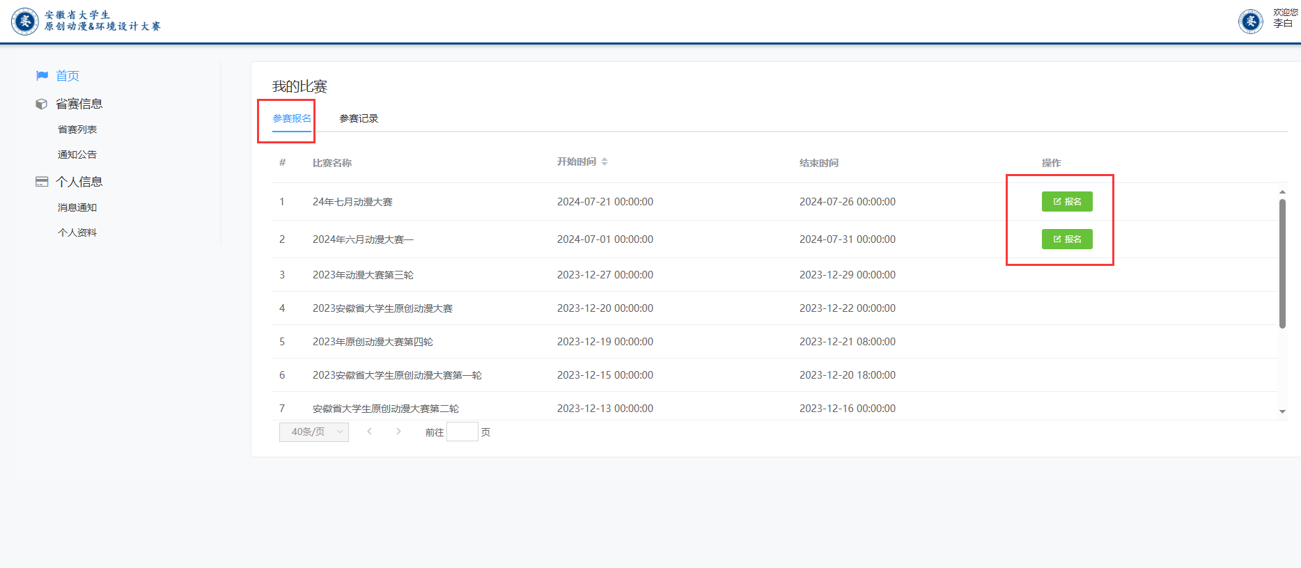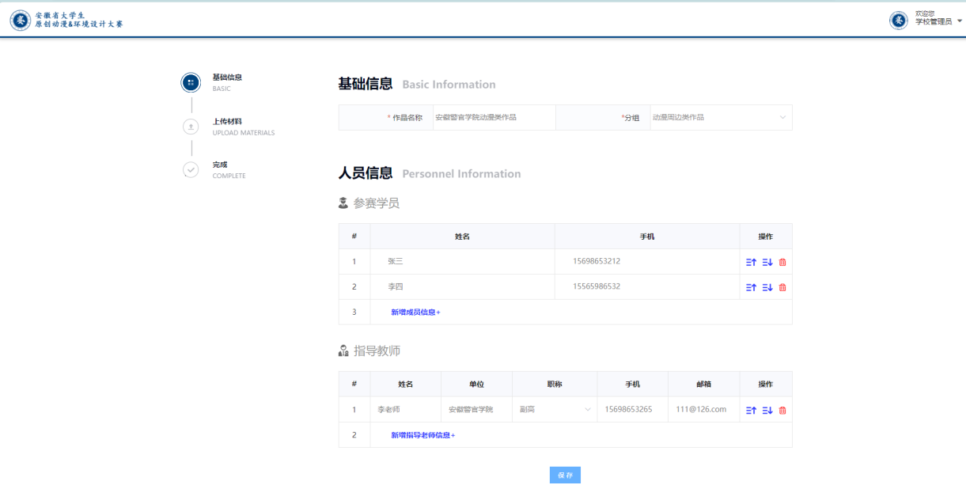

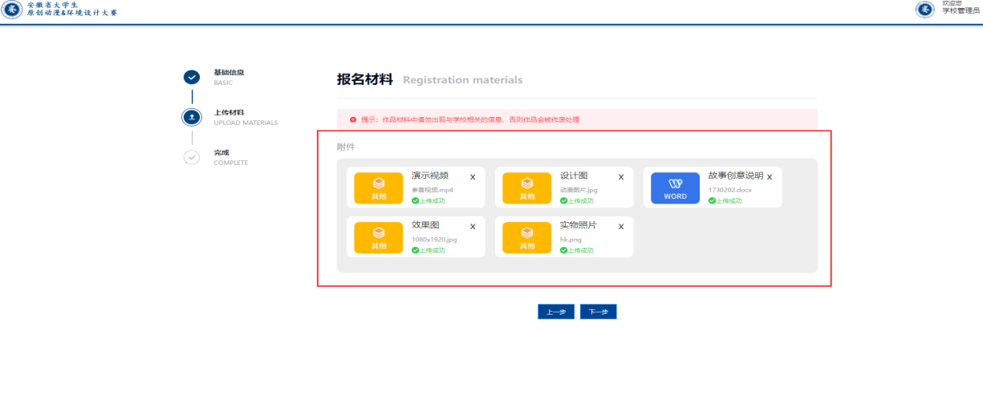

预览：点击材料图标，可以预览对应材料

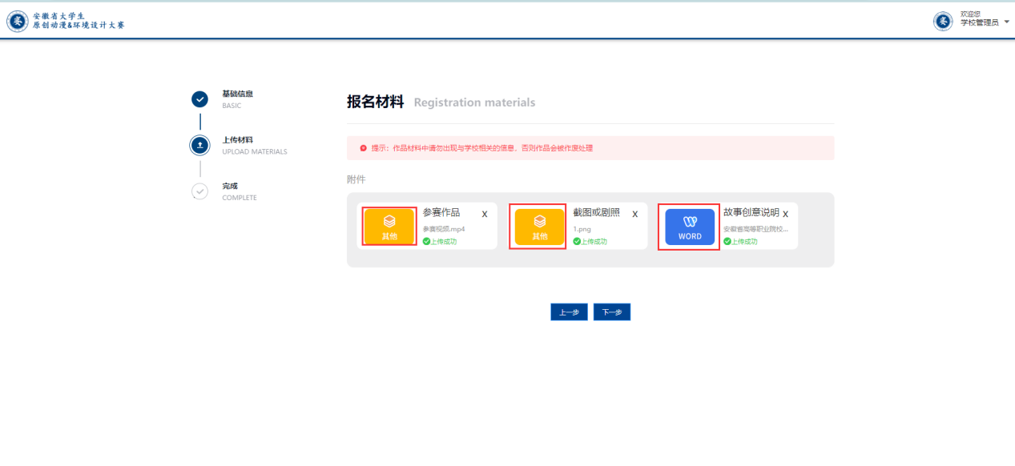

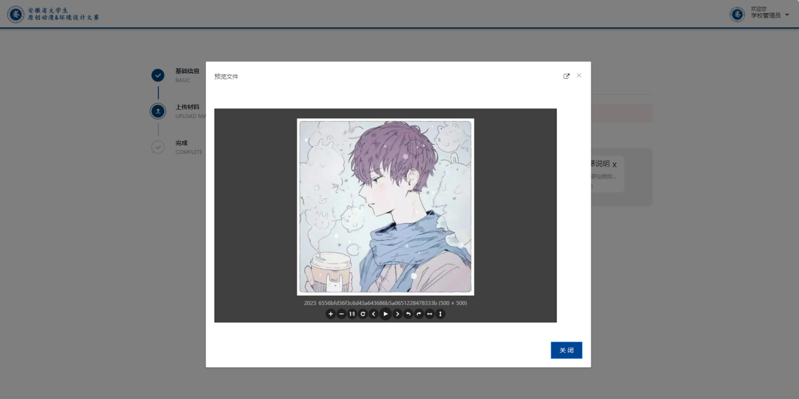

* 1. **参赛记录**

将参赛信息填写完成已经相关材料上传完成后，进入参赛记录页面，参赛记录处会出现自己参加的比赛项目。提交时如果缺少材料会有提示。确认无误再点击提交即可。

